ASIR1-16
Hugo Pozuelo Martínez | 23/01/2020
Instalación de WINE o Play on Linux en Ubuntu Desktop
Ejecución de aplicaciones nativas de Windows en Ubuntu

Contenido
Recursos necesarios 1
¿Qué es WINE? 2
¿Qué es Play on Linux? 2
Alternativas a Play on Linux 2
¿Qué es Lutris? 2
¿Qué es CrossOver Office? 2
Preliminares 2
Secuencia de operación 2
Instalación de WINE 3
Instalación de Play on Linux 4
¿Como utilizar Play on Linux? 5

Recursos necesarios

¿Qué es WINE?
Wine es una reimplementación de la interfaz de programación de aplicaciones de Win16 y Win32 para sistemas operativos basados en Unix. Permite la ejecución de programas diseñados para MS-DOS, y las versiones de Microsoft Windows 3.11, 95, 98, Me, NT, 2000, XP, Vista, 7, 8 y 10.

¿Qué es Play on Linux?
PlayOnLinux es una aplicación pensada para aprovechar mejor a su aplicación madre Wine enfocándose principalmente en ejecutar videojuegos del sistema operativo Windows.

Alternativas a Play on Linux
Existen otras alternativas como Lutris o CrossOver para la ejecución de programas .exe en Linux:

¿Qué es Lutris?
Lutris es un administrador de juegos FOSS para sistemas operativos basados ​​en Linux.

¿Qué es CrossOver Office?
CrossOver Office es un programa comercial que permite ejecutar aplicaciones populares de Windows en un sistema Linux o Mac sin necesidad de una instalación de Windows. Es una derivación de WINE con varios parches añadidos, y herramientas de configuración más fáciles de usar.

Preliminares
Material necesario:
- Ubuntu Desktop o similar
- Cuenta de administración local
- Conexión a Internet
- Aplicación WIN32 de ejemplo (Router‐keygen o similar; sirve cualquiera que requiera instalación y que sea sencilla)
Se trata de instalar una aplicación WIN32 sobre un sistema Ubuntu mediante el virtualizador de aplicaciones WINE

Secuencia de operación
Prepara un sistema Ubuntu Desktop actualizado.
Instala WINE.
Copia una aplicación WIN32 de ejemplo en el escritorio del sistema Ubuntu.
Realiza la instalación de la aplicación mediante WINE.
Ejecuta la aplicación virtualizada.

Instalación de WINE
Una vez creada la máquina virtual con el sistema operativo Ubuntu Desktop, debemos de habilitar la arquitectura de 32 bits en nuestro sistema:
sudo dpkg –add-architecture i386
Ahora, debemos de importar las llaves y añadirlas al sistema operativo:
wget -nc https://dl.winehq.org/wine-builds/Release.key
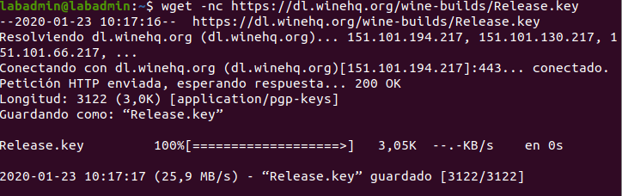
sudo apt-key add Release.key
Luego de eso, añadimos el repositorio:
sudo apt-add-repository https://dl.winehq.org/wine-builds/ubuntu/
sudo apt-add-repository 'deb https://dl.winehq.org/wine-builds/ubuntu/ artful main'
Ahora, solo debemos de instalar WINE:
sudo apt-get install –install-recommends winehq-stable
Si quisiéramos instalar la ultima versión (Developer):
sudo apt-get install –install-recommends winehq-devel
Ahora ya tenemos instalado WINE:

Instalación de Play on Linux
Es necesario instalar WINE y habilitar la compatibilidad con arquitecturas de 32 bits.
Dado que Play on Linux se encuentra en los repositorios de Ubuntu, solo necesitamos instalarlo como cualquier otra aplicación:
sudo apt install playonlinux
También es recomendable instalar dependencias:
sudo apt-get install winbind
sudo apt-get install unrar-free p7zip-full
Y ya tendríamos instalado Play on Linux:
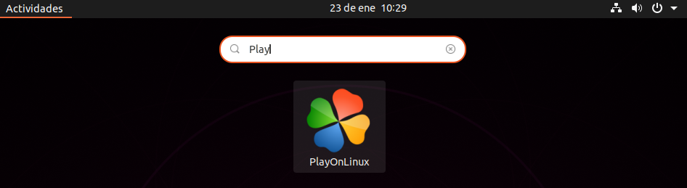

¿Como utilizar Play on Linux?
Ejecutamos la aplicación y nos mostrará su interfaz:
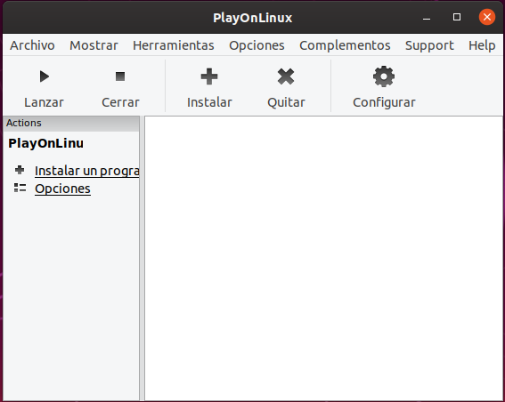
Para iniciar el proceso de instalación de cualquier aplicación presionamos “Instalar un programa”:
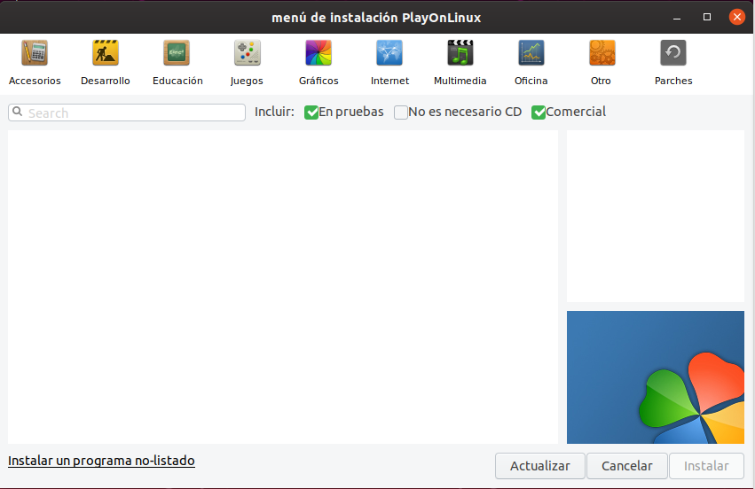

Para instalar un programa .exe presionamos en “Instalar un programa no-listado”:
Nos abrirá un asistente de instalación:
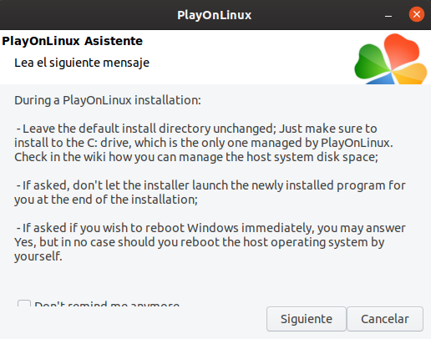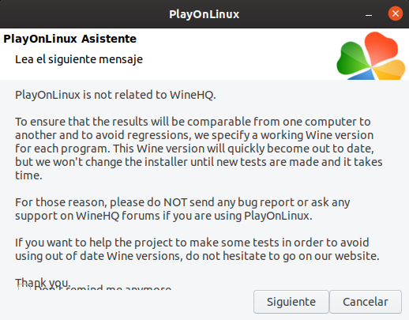
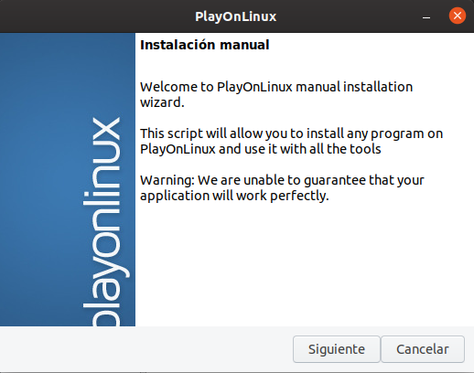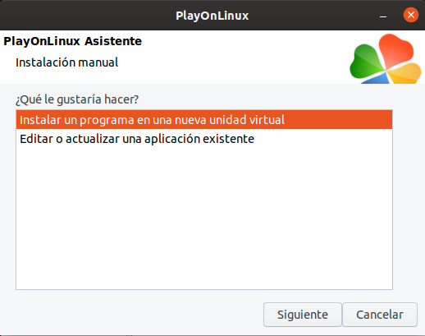
Damos nombre a la unidad virtual:
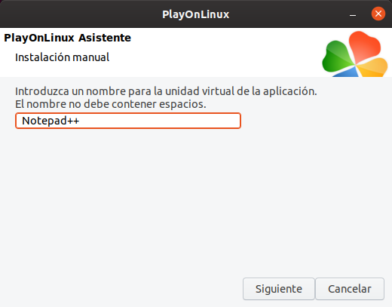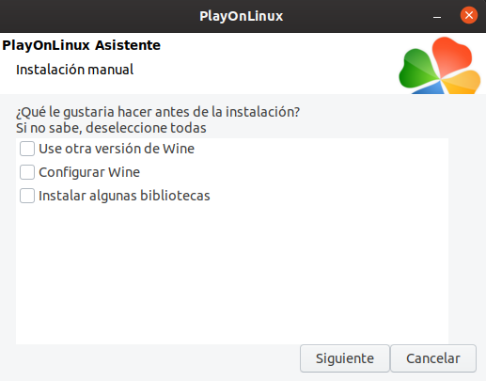
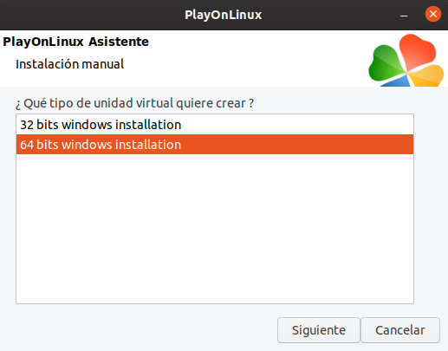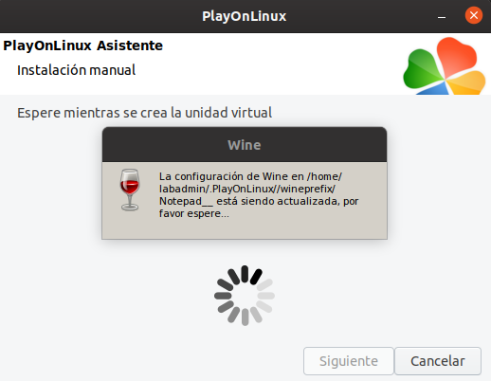
Escogemos el fichero .exe:
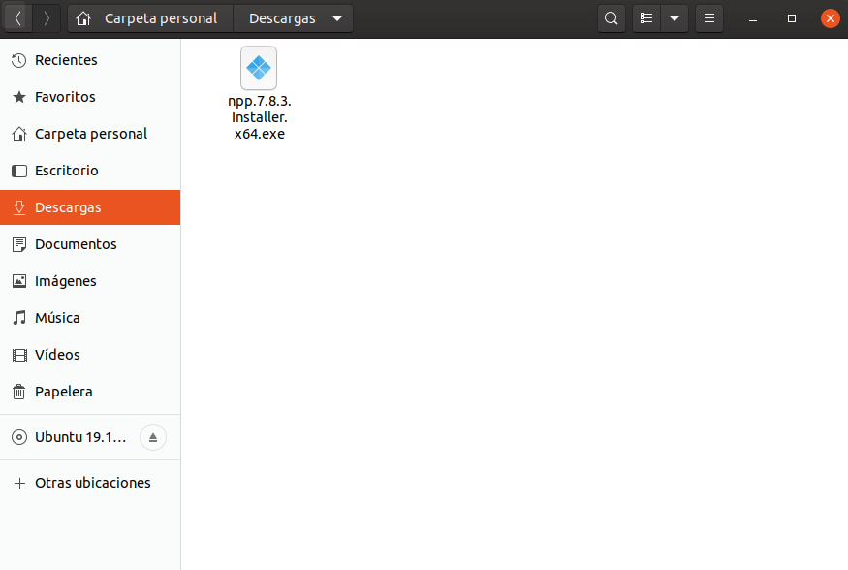
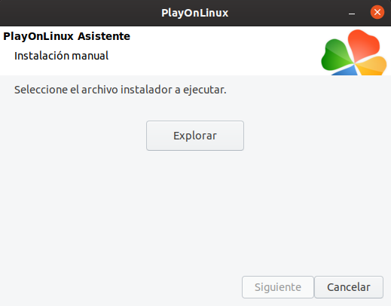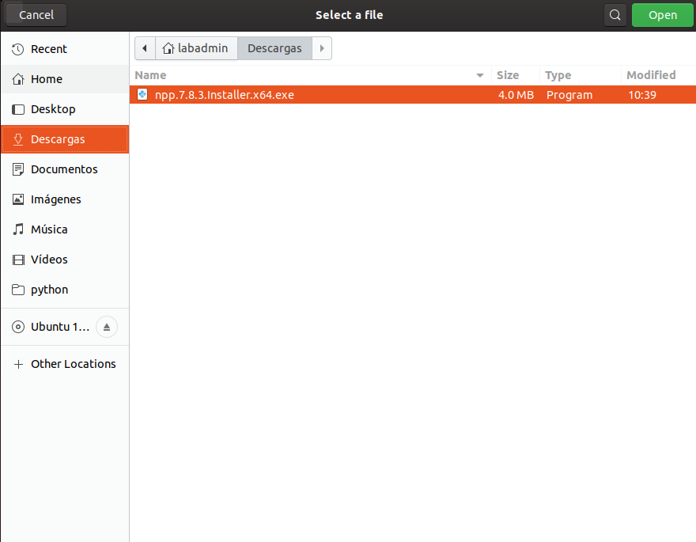
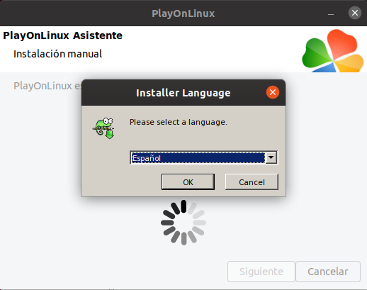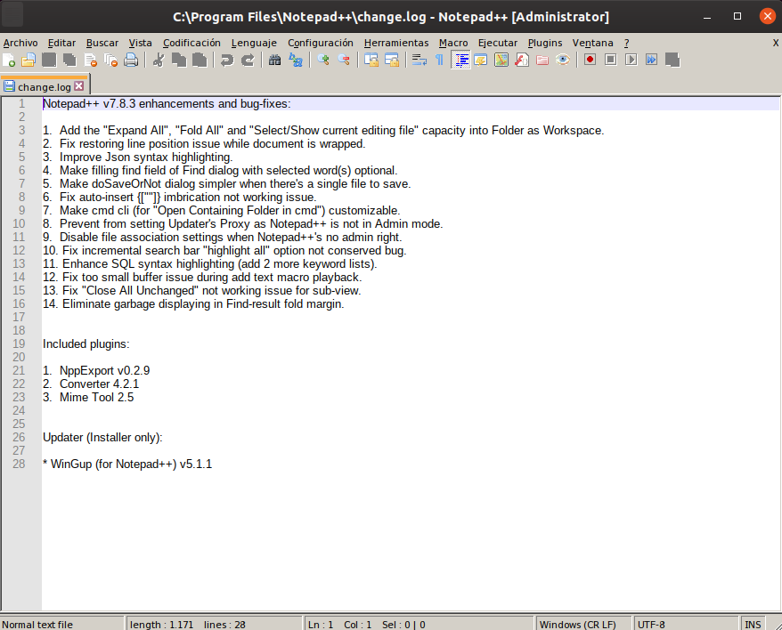
Y ya tendríamos instalado el programa:
